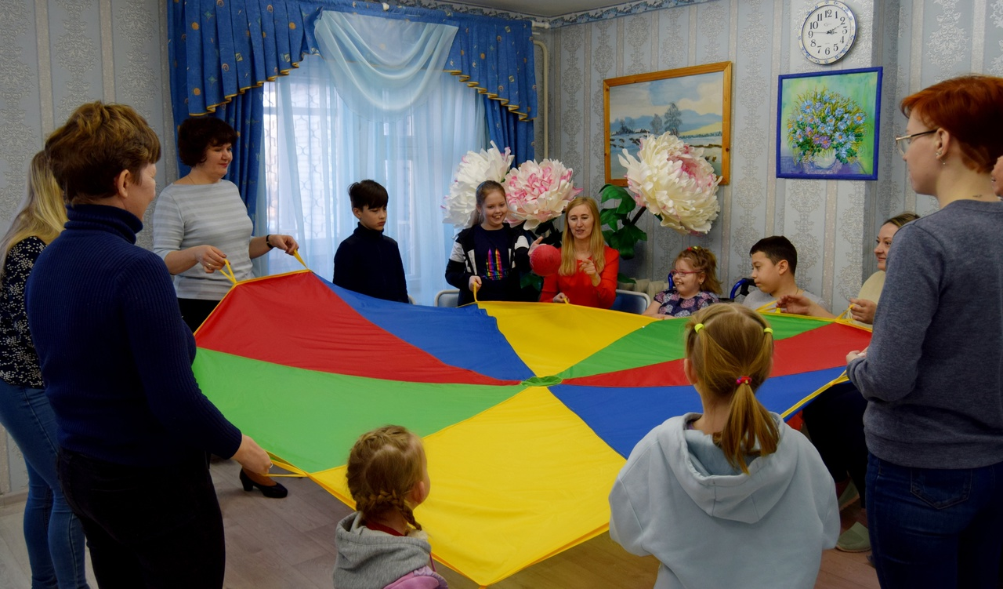  Развлекательно – игровая программа «Будьте здоровы»  Мероприятия реализуются с использованием оборудования, приобретенного на средства Фонда поддержки детей, находящихся в трудной жизненной ситуации, а также при тесном сотрудничестве с общественными организациями, волонтёрами, организациями культуры, образования и спорта города Грязовца  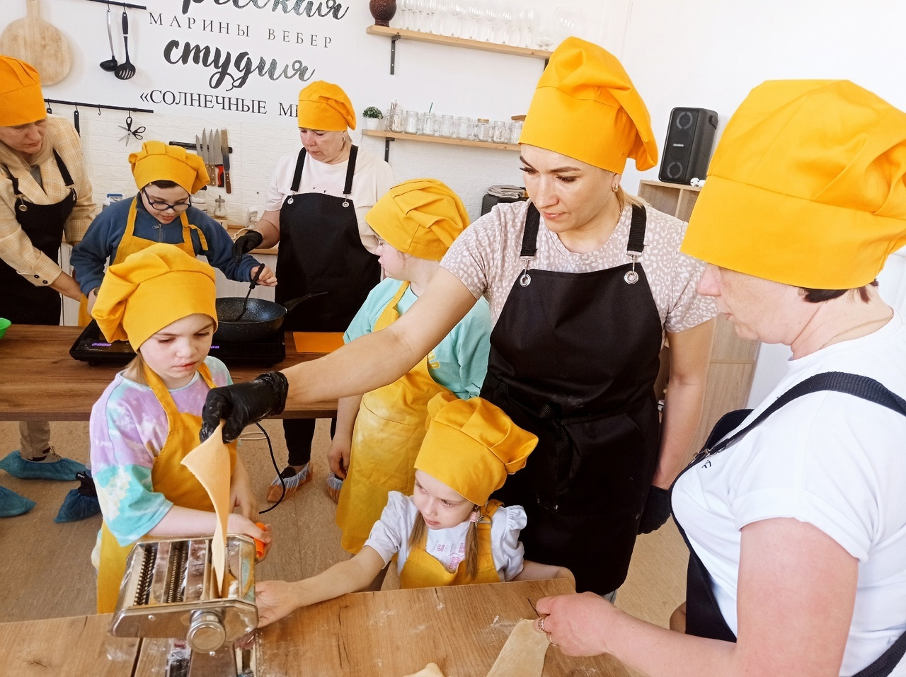 | О нас  Бюджетное учреждение социального обслуживания Вологодской области  «КОМПЛЕКСНЫЙ ЦЕНТР СОЦИАЛЬНОГО ОБСЛУЖИВАНИЯ НАСЕЛЕНИЯ ГРЯЗОВЕЦКОГО РАЙОНА»  Наши контакты  Телефон: 88172230279  Электронный адрес: kcson.gryazovets@kcson.gov35.ru  Веб-сайт:  https://kcsongr.gov35.ru/about/contacts/  открытая группа в социальной сети «ВКонтакте» https://vk.com/kcsongr.gov35  Клуб «мы вместе» для семей, воспитывающих детей с инвалидностью  Адрес: г. Грязовец, Беляева, 15 | Клуб «мы вместе» для семей, воспитывающих детей с инвалидностью  г.Грязовец  2022-2023 г.г.
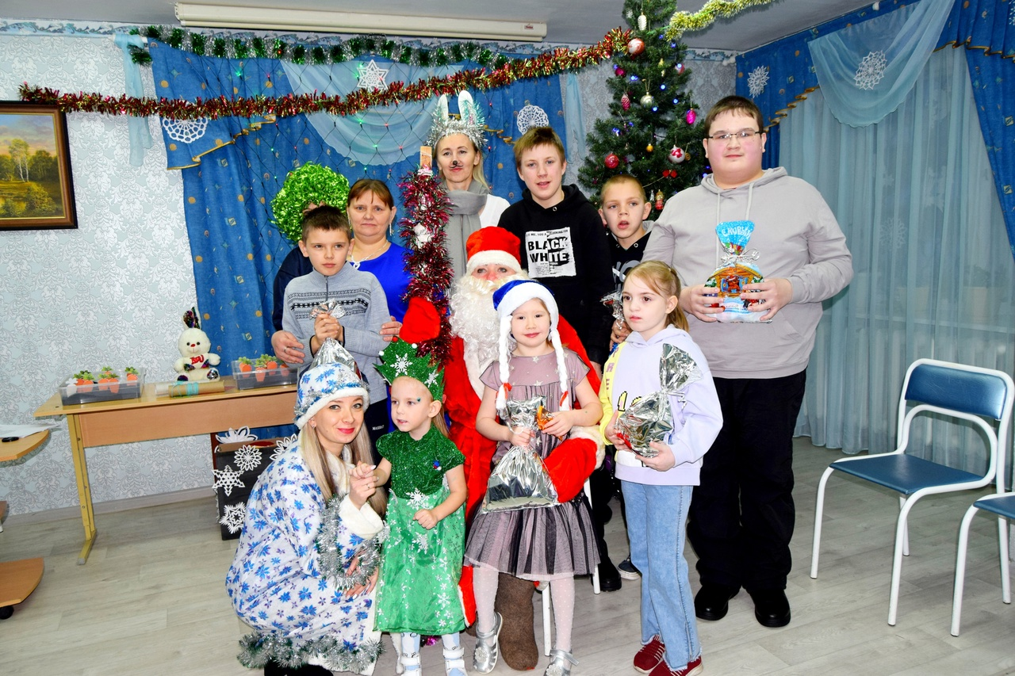  Конкурсно – игровая программа у новогодней елки  С 2022 года в Комплексном центре социального обслуживания населения реализуется технология «родительские сообщества»  Идею создания сообщества поддержали многие родители, чьи дети являются получателями социальных услуг в полустационарной форме. | Иногда, чтобы почувствовать свою силу, нужно понять, что ты не одинок. Родители детей с особыми потребностями объединяются, чтобы поддержать друг друга.  В обществе людей с похожими проблемами легче решить любой вопрос — будь то поиск реабилитационного центра, кружка для развития ребенка или алгоритма в решении правовых вопросов.  Наше учреждение активно развивает деятельность по оказанию социальных услуг семьям, воспитывающим детей с инвалидностью и ограниченными возможностями здоровья. | 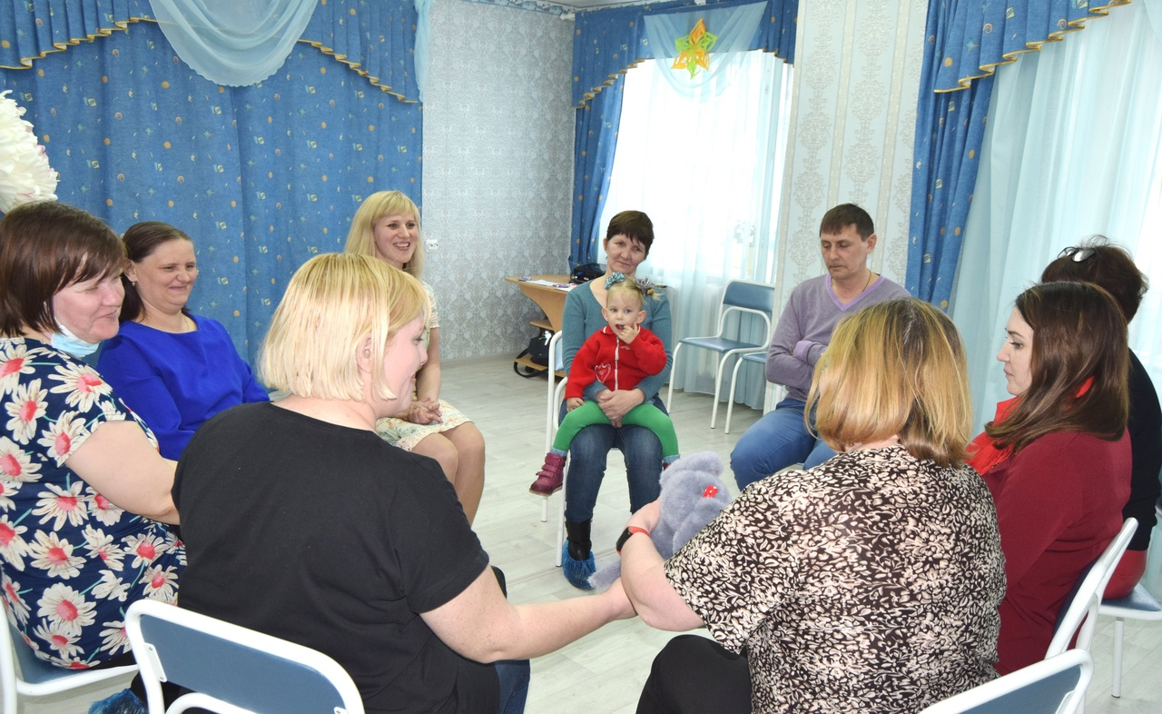  Первое заседание Клуба  На базе двух отделений Центра организованы коррекционно-развивающие занятия для особых детей, в том числе и раннего возраста.  В процессе социального сопровождения семьям оказывается содействие в медицинской, педагогической, правовой помощи, интеграционные консультанты подскажут родителям, как социализировать ребенка.

